Приложение к приказу от 22.12.2022 № 532
Тематический банк заданий, направленный на формирование и оценку функциональной грамотности
Класс | Вид функциональной грамотности | Наименование раздела, при изучении которого используется задание | Содержание (печатный вариант задания или активная ссылка для перехода на конкретное задание)
4 класс | Литературное чтение. Читательская грамотность | Чудесный мир классики | Рома очень любит сказки А.С. Пушкина. Однажды он прочитал в «Сказке о рыбаке и рыбке»: На крыльце стоит его старуха. В дорогой собольей душегрейке… Рома заинтересовался, что это за предмет одежды. Он решил спросить о нём у бабушки.  Задание 1. Бабушка посоветовала Роме определить, с помощью каких слов образовано слово «душегрейка».  ● Запиши ответ. ___________________________________________________________________________________________________  Потом бабушка сказала: – Душегрейкой эта одежда называлась потому, что грела грудь и спину. Определи лексическое значение слова с помощью толкового словаря. Душегрейка – ____________________________________________________________________________________________________  Укажи словарь, с которым ты работал(а).  ТОЛКОВЫЙ СЛОВАРЬ РУССКОГО ЯЗЫКА Д.Н. Ушаков  ТОЛКОВЫЙ СЛОВАРЬ РУССКОГО ЯЗЫКА С.И. Ожегов  Н.Ю. Шведова  СОВРЕМЕННЫЙ ТОЛКОВЫЙ СЛОВАРЬ РУССКОГО ЯЗЫКА Т.Ф. Ефремова БОЛЬШОЙ ТОЛКОВЫЙ СЛОВАРЬ РУССКОГО ЯЗЫКА С.А. Кузнецов  Задание 2. Прочитай рассказ бабушки. Короткой верхней распашной одеждой была душегрея, которая держалась так же, как и сарафан, на плечевых лямках. Душегреи надевали поверх сарафана, шили их из дорогих узорчатых тканей и обшивали по краю декоративной каймой. Для зимней поры года душегрея подбивалась ватой. Праздничная душегрея была украшена вышивкой, золотым позументом, жемчугом и полудрагоценными камнями. Богатство отделки зависело от достатка обладательницы наряда. Будучи самобытной частью национальной одежды, душегрея неоднократно возвращалась в моду.  ● Придумай заголовок к тексту. __________________________________________________● Определи тему текста. __________________________________________________● Определи главную мысль текста. __________________________________________________● Составь план текста в виде вопросов.  1. __________________________________________________  2. __________________________________________________3. __________________________________________________  Задание 3. Рома попросил бабушку: – Расскажи о другой старинной одежде. ● Прочитай короткие рассказы бабушки и подпиши под рисунками названия женской одежды. Подчеркни в тексте слова, которые помогли тебе определить её название.  Епанечка – короткая клешёная кофточка без рукавов, шилась из парчовой ткани. Она напоминала маленький сарафанчик и надевалась поверх сарафана, шили её из дорогих тканей.  Сарафан надевали поверх рубахи, украшали спереди узорной полосой, тесьмой, серебряным кружевом, узорными пуговицами.  Самой нарядной женской одеждой был летник. Шили его из яркой материи, не подпоясывали, рукава сшивали только до локтя. Рукава были очень широкими, из-за чего приходилось держать руки согнутыми, прижатыми к груди. ______________________ ___________________  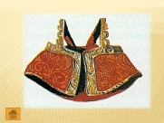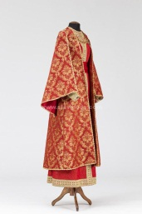  _________ __________ _________  Задание 4. Бабушка продолжала свой рассказ: – Была и другая одежда. ● Впиши в текст названия элементов русского женского костюма. Основными частями женского народного костюма были рубаха, передник, или занавеска, сарафан, понёва. Женская _______________ шилась из льняных тканей и украшалась вышивкой. Поверх рубашки замужние женщины обычно надевали ___________________ – юбку, не сшитую, а запахнутую вокруг фигуры и закреплённую вокруг талии шнуром – гашником. Понёва – самая древняя деталь женского гардероба. Поверх понёвы повязывали _____________________, который защищал платье от грязи во время работ. ● Почему «передник» так назывался? __________________________________________________– Бабушка, а почему «понёва»? – Понёва (панёва, понява, поня, понька) – вероятно от «понять» в значении «обнять». ● Объясни своими словами, почему юбка называлась «понёва». __________________________________________________Задание 5. Подумай, какая современная женская одежда напоминает старинную. Приведи примеры. ______________________________________________________________________________________________________________________________________________________ __________________________________________________
4 класс | Математика. Математическая грамотность | Величины и зависимости между ними | В бассейне  Как-то Роме подарили сертификат на 10 посещений бассейна. Он с удовольствием воспользовался им. После того как действие сертификата закончилось, Роман решил записаться в секцию плавания. Занятия в секции проводятся в понедельник, среду и пятницу в 15.00. Задание 1. Рома составил своё расписание, чтобы решить, в какие дни он сможет посещать бассейн.  ПН ВТ СР ЧТ ПТ  Уроки 8.00 – 12.55 Уроки 8.00 – 12.00 Уроки 8.00 – 13.30 Уроки 8.00 – 12.55 Уроки 8.00 – 13.00  Внеурочные занятия 13.00 – 14.00 Внеурочные занятия 14.00 – 15.00 Внеурочные занятия 13.40 – 14.30 Шахматный клуб 13.00 – 14.00 Внеурочные занятия 13.40 – 14.35  ● Определи, сколько раз в неделю и в какие дни Рома сможет посещать бассейн, если дорога от школы до бассейна занимает 35 минут? Запиши свой ответ.  ● Определи, в какое время будет заканчиваться тренировка, если первые 15 минут тренер проводит разминку в зале, затем следует пятиминутный перерыв. Следующие 40 минут ребята тренируются в бассейне.  Ответ:  Задание 2.  Рома накопил 3000 рублей. На эти деньги он решил купить всё необходимое для занятий плаванием. Мальчик посетил два магазина и познакомился с прайс-листами на товары для спорта. Справка  Прайс-лист – это перечень, список товаров или услуг, в котором указаны цены на эти товары и услуги.  ● Изучи прайс-листы двух магазинов и обведи цены на товары, которые мог выбрать Рома для занятий плаванием.  Магазин «Спортивный мир» Цена. руб Магазин «Всё для спорта и отдыха» Ценаруб.  Товар Товар  Сланцы мужские 490 Сланцы мужские 590  Сланцы женские 490 Сланцы женские 570  Матрас надувной 3000 Круг спасательный 150  Очки для плавания 700 Очки для плавания 480  Плавки мужские 350 Плавки мужские 550  Купальник 3500 Купальник 2700  Шапочка для плавания 230 Шапочка для плавания 350  Ласты 999 Ласты 720  Очки солнцезащитные 450 Очки солнцезащитные 450  Маска для подводного плавания 799 Маска для подводного плавания 1002  Рома решил посчитать, хватит ли его сбережений для покупки всего необходимого и в каком магазине выгоднее сделать покупку.  ● Выполни необходимые вычисления и запиши ответ.  Ответ: Роме ___________________ сбережений на покупку всего необходимого. Выгоднее сделать покупку в магазине «_________________________________».
3класс | Окружающий мир.  «Естественно-научная грамотность» | Части растений | Бабушка готовила обед на кухне, и Рома услышал, как она попросила маму подать ей паприку. Незнакомое слово заинтересовало мальчика. Что же такое паприка? Если этот предмет находится на кухне, значит, это либо посуда, либо что-то съедобное. Он решил расспросить бабушку.  Задание 1.  Бабушка, услышав вопрос внука, улыбнулась и сказала: – Паприка – приправа, смолотая из сушёного сладкого мясистого перца. Яркий красный порошок универсален: его используют для усиления цвета и вкуса блюд, окрашивания пасхальных яиц и даже ткани. Бабушка достала из холодильника перец. – Болгарский перец – это разноцветный овощ, который мы можем найти в любом продуктовом магазине. Его используют при приготовлении множества блюд. Он бывает красного, жёлтого, оранжевого и зелёного цвета. Кушать его можно как в сыром, так и в запечённом виде. Рома открыл энциклопедию растений и стал читать.  Дикие сорта перца росли в Мексике. Там их использовали как лекарство. Они были недостаточно сладкими. На территорию Европы перец завезли в XV веке. Через Португалию и Испанию он попал в Турцию, а оттуда – в Болгарию. Крупноплодные сладкие сорта болгарского перца вывели именно в Болгарии.  -Подумай, почему сладкий перец называют болгарским. ● -Подпиши части растения.  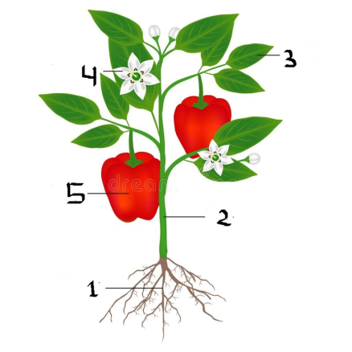  Задание 2. Бабушка разрезала вертикально плод перца: – Рассмотри его строение. ● Впиши числа около рисунка перца, используя текст.  Плод крепится к растению с помощью цветоножки (1) и чашечки (2). Внутри плода находится разросшаяся плацента (семяносец, т. е., вырост внутренних тканей завязи) (3) с семенами (4). Плоды перца крупные, внутри них полость (5). Полость делится на части разделительной стенкой (6). Околоплодник (7) толстый, мясистый, до 10 мм, в зависимости от сорта и условий выращивания. У перца есть вершина (8).  Плод перца – пустотелая, многогнёздная ягода ______________________________ вкуса.  ● Определи вкус перца и впиши пропущенное слово. Кисловатый горьковатый сладковатый  _________ ___________ ___________  Чаще всего встречаются сорта с конусовидной, кубовидной, округлой или плоскоокруглой формой плодов. Поверхность их бывает ровная, гладкая, слабо и сильно ребристая. Длина плодов достигает 25 см, диаметр от 1 до 15 см, масса от 5 до 200 граммов и более.  ● Подпиши название формы плода.  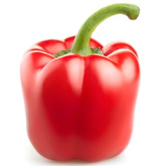  ____________ ____________ _____________  – Употребляя плоды, не спеши выбрасывать верхнюю часть перца. Больше всего витамина . С находится рядом с плодоножкой овоща, – сказала бабушка.  Задание 3.  Рома открыл энциклопедию и стал рассматривать строение семени перца. При помощи семян размножаются все цветковые растения. Семя содержит всё необходимое для роста нового растения. Главная часть семени – зародыш, который является зачатком нового растения. Чтобы зародыш мог развиваться, в семени находится запас питательных веществ. Эндосперм – запасающая ткань семени. Эндосперм целиком заполнен питательными веществами в виде крахмала, белков и различных масел. Семя снаружи покрывает семенная кожура. ● С помощью текста дополни схему. 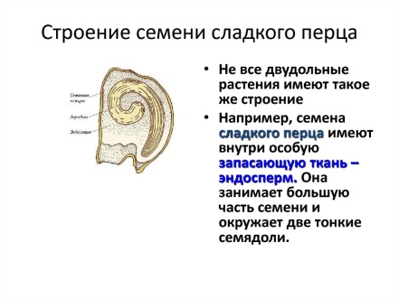  Задание 4.  Мальчик решил проверить, какие условия необходимы для хорошего роста растений. В ходе эксперимента Рома создавал растениям различные условия, чтобы определить их влияние на рост и развитие растения. 1. Мальчик поставил один горшочек с посаженными на одинаковую глубину (1 см) семенами в тёплое место – на подоконник, а другой – в прохладное место. Посадка перца происходила 15 марта. В одном горшке семена проросли 29 марта, а в другом – 7 апреля.  Заполни таблицу и сделай вывод.  Расположение горшка Дата посадки Дата прорастания Время прорастания  1 горшок  2 горшок  Вывод: _____________ является необходимым условием для развития растения. 2. В третий горшок Рома посадил семена густо, а в четвёртый – редко. Оба горшочка стояли в светлом, тёплом месте.  Густо посаженные растения получились бледными, слабыми и вытянутыми, а редко посаженные растения имели ярко-зелёные листья и крепкие стебли.  ● Что проверил мальчик в ходе данной работы? Влияние температуры воздуха на прорастание семян. Влияние плотности посева на качество проросших семян. Влияние солнечного света на прорастание семян. 37 3. Пятый горшок мальчик поставил подальше от окна, в тёмное место.  ● Подумай, какой вид был у проросших растений. ________________________________________________________________________ ________________________________________________________________________  Вывод: ________________________________ является необходимым условием для развития растения.  4. Шестой горшок стоял в светлом, тёплом месте. В половине горшочка Рома землю рыхлил и поливал умеренно, а в другой половинке обильно поливал и не рыхлил.  Зачеркни лишние слова и прочитай высказывание. Часть растений, которые мальчик поливал слишком обильно, (выжили/погибли) или сильно отставали в росте. В то время как перцы, которые поливались умеренно и рыхлились, развивались очень (плохо/хорошо).  Вывод: ________________________________ необходимы для роста растений.  ● В каком горшке Рома получил самую хорошую рассаду? Запиши №  ● Почему? ________________________________________________________________________ ________________________________________________________________________  Задание 5.  Изучив литературу, Рома сделал для себя некоторые записи. В болгарском перце очень много витамина С. Этот витамин предотвращает многие заболевания, особенно простудные, а также благотворно влияет на работу нашего сердца. В перце также много витамина Р (рутина). Он нужен нашему организму для нормальной работы кровеносной системы. Перец богат магнием, цинком, йодом, калием, кальцием, железом и другими минеральными веществами. Его употребление положительно отражается на состоянии костей и ногтей. Перец способствует улучшению памяти, помогает при бессоннице, при депрессии, при стрессе. Какой вывод должен сделать мальчик? ________________________________________________________________________ ________________________________________________________________________

